**Projeto de Lei Nº 71/2022**

**SÚMULA:** *Concede denominação de Praça Minervina Paulina da Silva à praça sem denominação, localizada na Rua Euclides Ferreira da Costa, do loteamento denominado Jardim Dona Elvira, Município de Itapevi/SP e dá outras providências.*

A Câmara Municipal de Itapevi, no uso de suas atribuições legais, D E C R E T A:

Art. 1º Fica denominada Praça Minervina Paulina da Silva à praça sem denominação, localizada na Rua Euclides Ferreira da Costa, do loteamento denominado Jardim Dona Elvira, Município de Itapevi/SP.

Art. 2º A placa denominativa deverá conter os seguintes dizeres: Praça Minervina Paulina da Silva.

Art. 3º As despesas decorrentes da execução desta Lei correrão por conta das dotações orçamentárias próprias, suplementadas se necessário.

Art. 4º Esta Lei entra em vigor na data de sua publicação, revogadas as disposições em contrário.

Sala das Sessões, Bemvindo Moreira Nery 28 de abril de 2022.

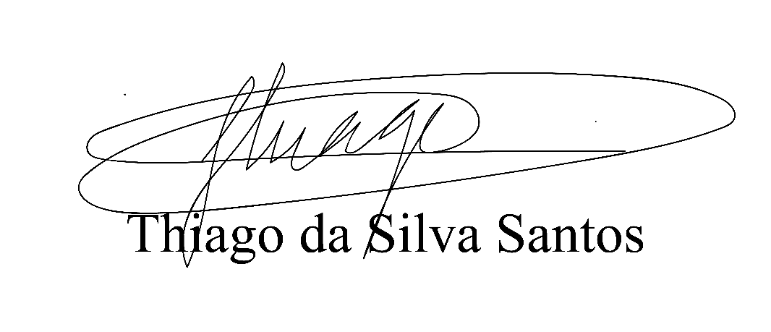

Vereador Thiaguinho Silva

Vice-Presidente

Líder do Governo

**JUSTIFICATIVA**

Nobres pares,

Apresento o presente projeto de lei, denominando de “Minervina Paulina da Silva”, à praça sem denominação, localizada na Rua Euclides Ferreira da Costa, do loteamento denominado Jardim Dona Elvira.

Minervina Paulina da Silva, foi líder comunitária, casada com Inácio Januário da Silva sempre se dedicando a cuidar do bairro, frente ao colocado e há pedidos de amigos e familiares, queremos homenagear a mesma.

Minervina Paulina da Silva faleceu, no dia 30 de março de 2000, deixando os filhos Aurélio e Jandira.

Assim sendo, apresento o presente projeto de lei, contando com o apoio dos nobres colegas para aprovação desta justa homenagem.

Em reconhecimento a Casa Legislativa deste município, representando os munícipes desta terra, vem de público, externar respeito e satisfação em seu desempenho.

Sala das Sessões, Bemvindo Moreira Nery 28 de abril de 2022



Vereador Thiaguinho

Vice-Presidente

Líder do governo